FAKULTET ELEKTROTEHNIKE, STROJARSTVA I BRODOGRADNJE



KORISNIČKA SUČELJA (250)

SEMINARSKI RAD

Explore, Travel, Enjoy

Marija Matić

Split, Veljača 2022.

SADRŽAJ

1 Uvod 1

2 Početni prototipovi 2

2.1 Low-fidelity prototip 2

2.1.1 Home page 2

2.1.2 Stranica za izlete 3

2.1.3 Stranica za pregled pojedinačnog putovanja/ izleta 4

2.1.4 Blog stranica 5

2.1.5 About us stranica 6

2.1.6 Login / Registracija 7

2.2 High-fidelity prototip 8

2.2.1 Početna stranica 9

2.2.2 Stranica izleta 10

2.2.3 Stranica za putovanja 11

2.2.4 Stranica za pregled pojedinačnog putovanja/ izleta 12

2.2.5 Blog stranica 13

2.2.6 About us 14

2.2.7 Login stranica 15

3 Osnovna načela dizajna 16

3.1 Visibility 16

3.2 Feedback 17

3.3 Constraints 18

3.4 Mapping 19

3.5 Consistency 19

3.6 Affordance 20

3.7 Mental model 20

4 Heursitike 22

4.1 Kontrola i sloboda korisnika 22

4.2 Sprječavanje grešaka 23

4.3 Prepoznavanje, dijagnosticiranje i oporavak od grešaka 23

4.4 Prepoznavanje, a ne prisjećanje 24

4.5 Pomoć i dokumentacija 24

5 CRAP princip 25

5.1 Contrast 25

5.2 Repetition 26

5.3 Alignment 26

5.4 Proximity 26

6 Teorije niske razine 28

6.1 Fittsov zakon 28

6.2 Hickov zakon 29

7 Zaključak 31

# Uvod

Ideja ovog projekta je izrada sustava koji će omogućiti korisnicima pregled ponuda izleta i putovanja. Sustav pod nazivom Explore, Travel, Enjoy se sastoji od pet stranica: Home page, Trips, Travels, About us i Login. Za sve stranice je prvo izrađen low fidelity zatim high fidelity te konačno implementacija koristeći Next js. Takvim iterativnim postupkom poboljšava se kvaliteta korisničkog sučelja te se lakše uočavaju potencijalnu problemi.

# Početni prototipovi

## Low-fidelity prototip

Prvi korak u izradi aplikacije je stvaranje low fidelity prototipa. Low fidelity se u osnovi sastoji od skice na papiru bez velikih detalja. To omogućuje brzu razradu dizajna i laku mogućnost promjene jer se na samom početku možemo fokusirati na greške i uočiti potencijalne probleme kod izrade aplikacije. Nakon skiciranja na papiru također je napravljen protiotip u Escalidrowu.

Ecsalidrow je virtualni alat koji nam omogućuje jednostavno skiciranje dijagrama i stranica koji imaju ručno nacratni dojam.

### Home page

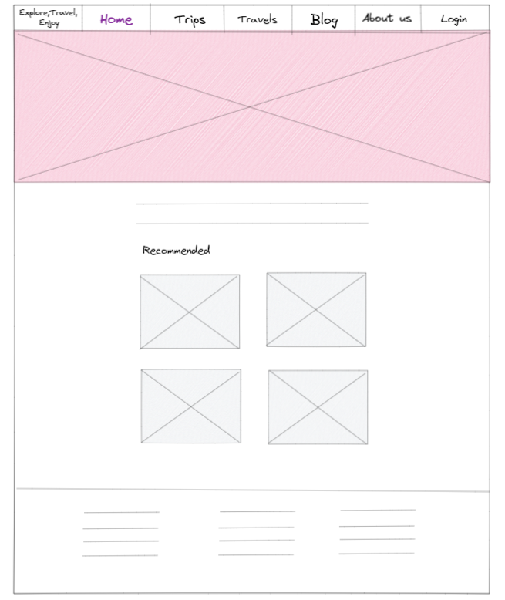

Slika 2.1 Početna stranica za vijesti

Kada korisnik uđe u aplikaciju nađe se na početnoj stranici, *Home page*. Zamišljeno je da se početna stranica stastoji od *navbara* na vrhu na kojem se nalazi naziv aplikacije te popis svih stranica. Ispod *navbara* bi se trebala nalaziti slika koja popunjava cijelu širinu stranice te inspirativa poruka za korisnike. Zatim su predložnena najpopularnija putovanja koja se nalaze u karticama. Na samom dnu je ostavljen prostor za *footer.*

### Stranica za izlete

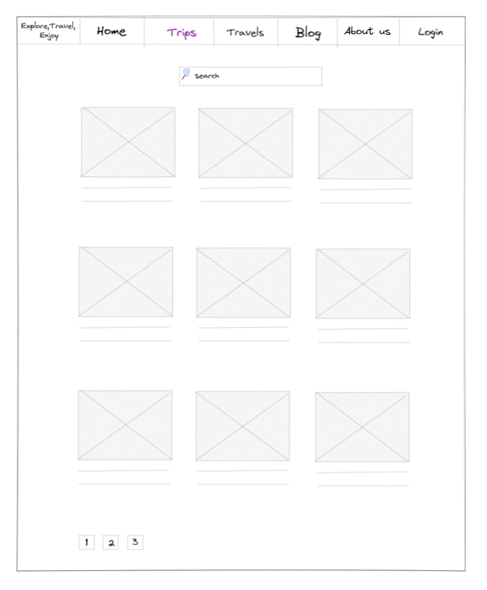

Slika 2.2 Stranica za izlete

Druga stranica je stranica izleta koje korisnik može bukirati. Na stranici izleta bi se trebale nalaziti jednodnevne ponude izleta iz Splita u oklona mjesta. Ta stranica je odvojena od stranice putovanja na kojoj se nalaze višednevne ponude u Europske zemlje. Sadržaj obaju stranica je isti: slike ponuđenih mjesta te kratki opis ispod njih.

### Stranica za pregled pojedinačnog putovanja/ izleta

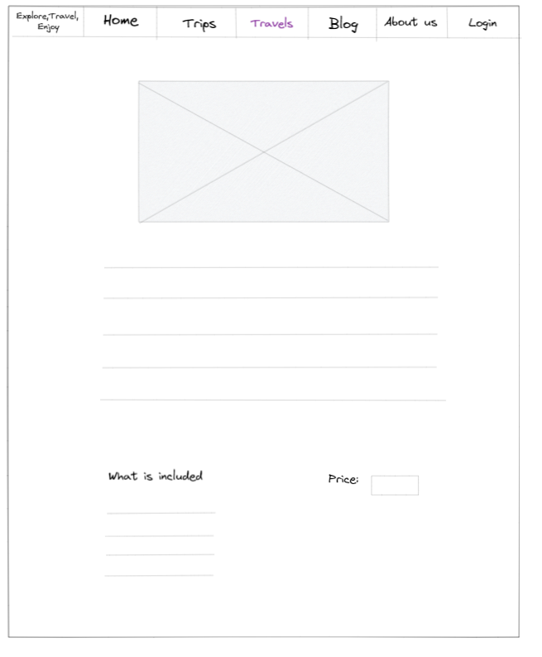

Slika 2.3 Pojedinačno putovanje / izlet

Ukoliko je korisnik zainteresiran za pojedini izlet ili putovanje može ući u detaljniji pregled. Na vrhu pojedinačne stranice izleta / putovanja nalazi se reprezentativna slika mjesta. Ispod slike se nalazi kratak opis samog područja, a na dnu su dani podaci o samom bukiranju: što je sve uključeno u bukirani izlet/ putovanje te cijena.

### Blog stranica

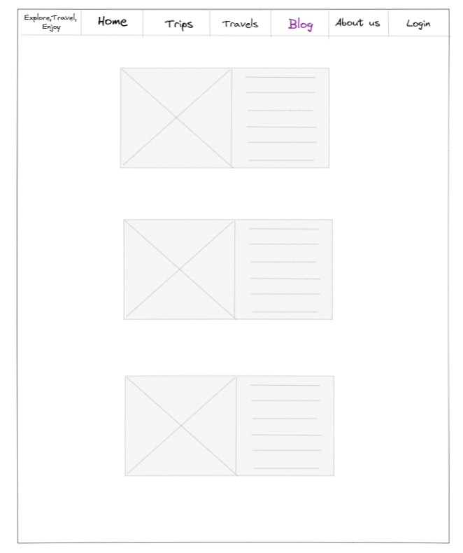

Slika 2.4 Blog

Korisnik također može pristupiti blog stranici na kojoj se nalaze najnovije zanimljivosti. Blog je strukturiran od nekolicine članaka po stranici. Na početnoj stranici bloga nalaze se slike članaka uz kratak opis te botun *read more.* Ukoliko je korsinik zainteresiran za članak može ući u detaljniji pregled.

### About us stranica

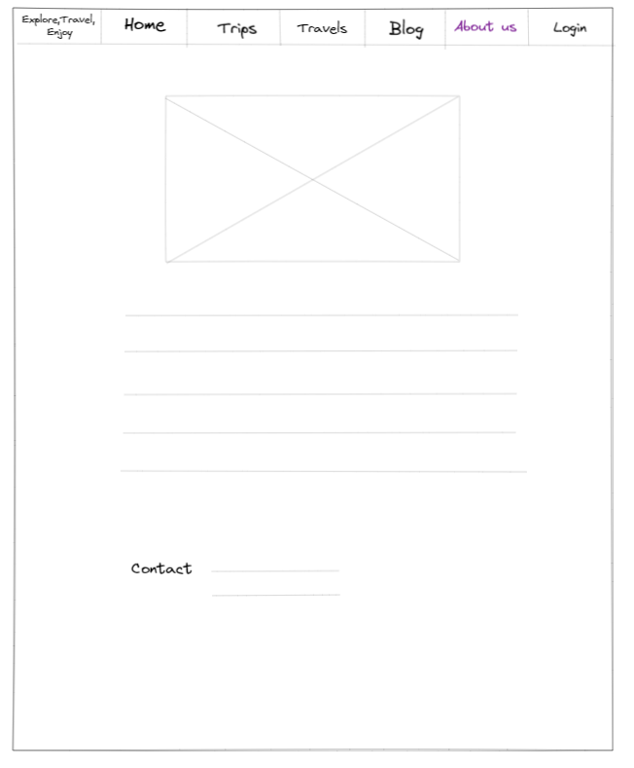

Slika 2.5 About us stranica

Unutar aplikacije nalazi se *About us* stranica, koja korisniku daje detaljnije informacije o samoj agenciji. Predviđeno je da se ispod *navbara* nalazi mapa koja pokazuje gdje se agencija nalazi, zatim kratak opis same agencije te kontakt broj i email adresa.

### Login / Registracija

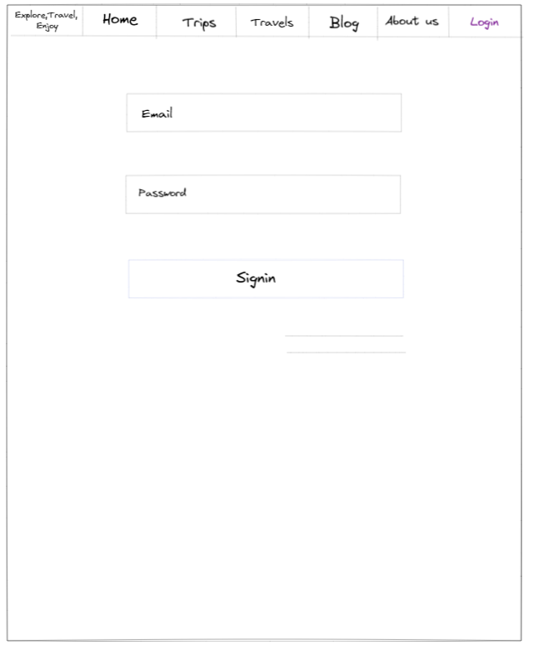

Slika 2.6 Stranica za login

Ukoliko korisnik ima račun može se logirati ispunjavajući dva polja: *email i password* . Nakon što su uneseni ispravni podaci potrebno je kliknuti na botun *login*. Ukoliko korisnik nema račun može ga napraviti tako što unese puno ime ,email, lozinku te potvrdu lozike u predviđena polja.

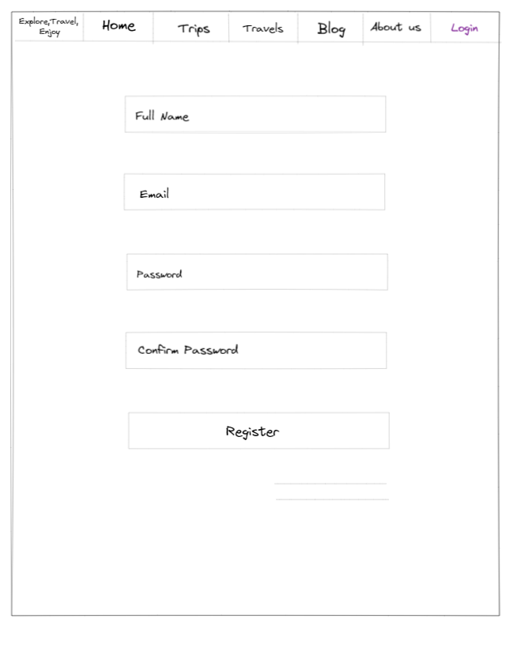

Slika 2.7 Stranica za registraciju

## High-fidelity prototip

Nakon low-fidelity dolazi izrada high-fidelity prototipa. High fidelitiy prototip nam daje jasniju sliku samog sustava. Baziramo se na detalje kao što su boje i pozicija svih elemenata web aplikacije te njena funkcionalnost. Pomoću high fidelitya možemo dataljnije ispitati smisao u lakoću korištenja aplikacije te se osim na estetiku i vizualnost fokusirati i na aspkete korsiničkog iskustva.  
Za high-fidelity prototip vrijede isti opisi stranica koji su definirani u low-fidelity prototipu. Za izradu high-fidelity prototipa korištena je web aplikacija „Figma“.

### Početna stranica

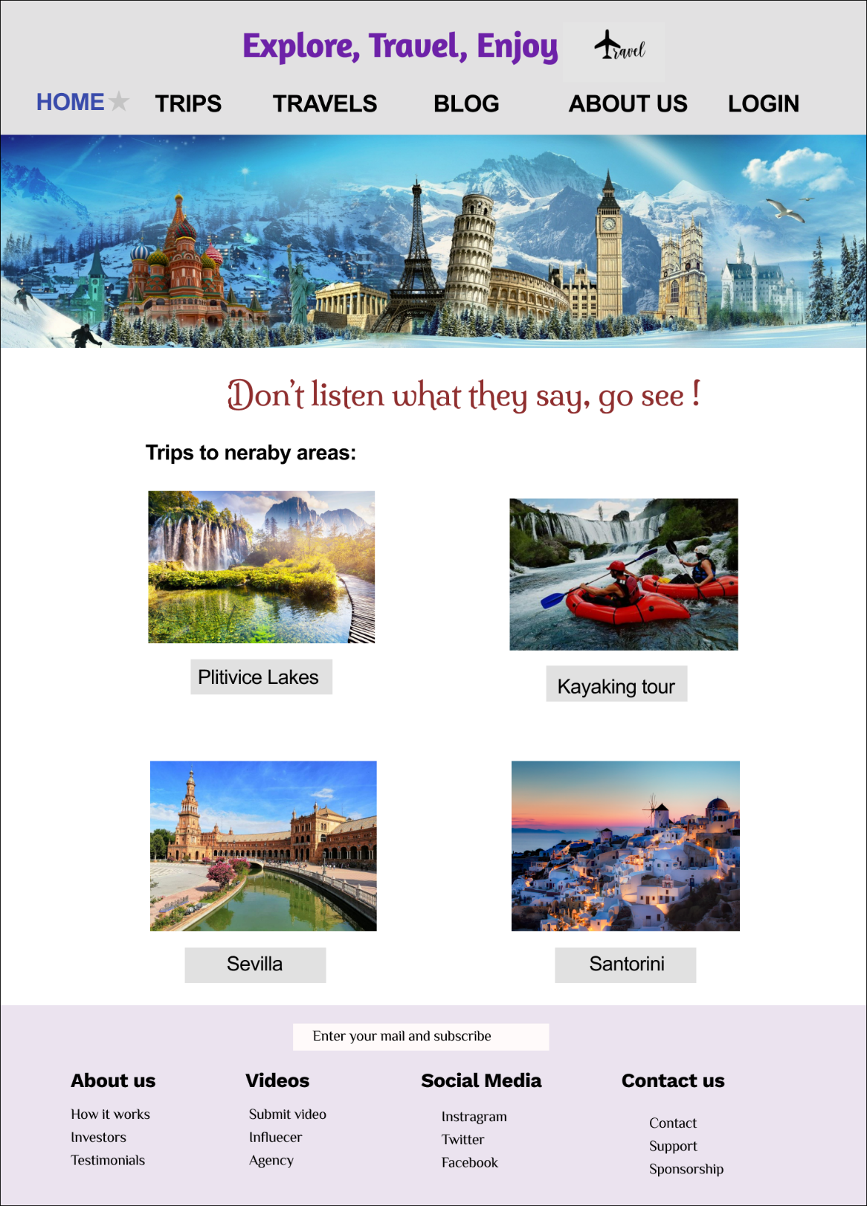

Slika 2.8 High-fidelity početna stranica

### Stranica izleta

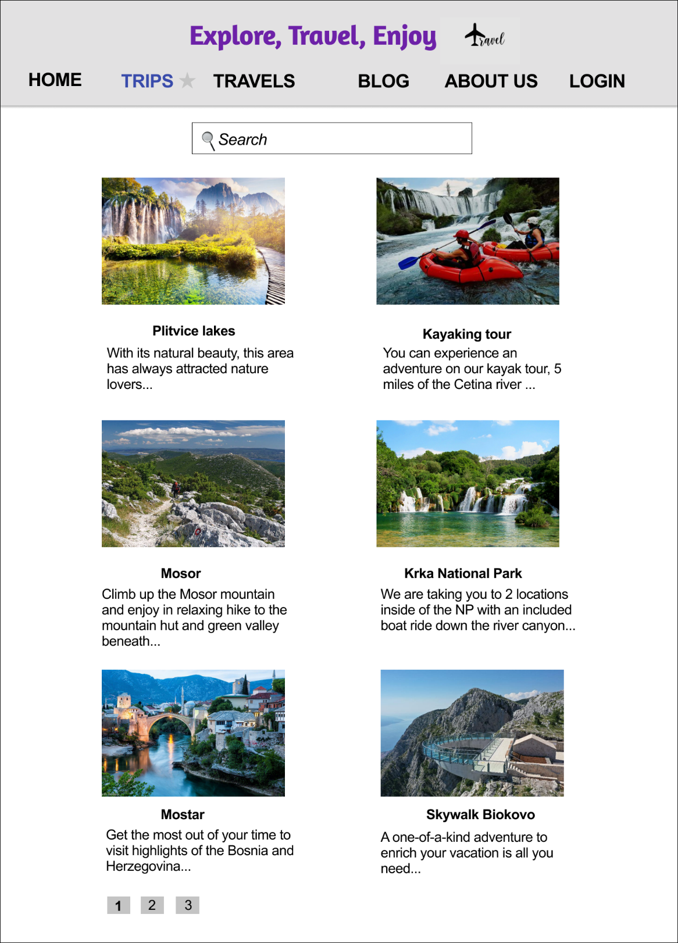

Slika 2.9 High-fidelity stranica za izlete

### Stranica za putovanja

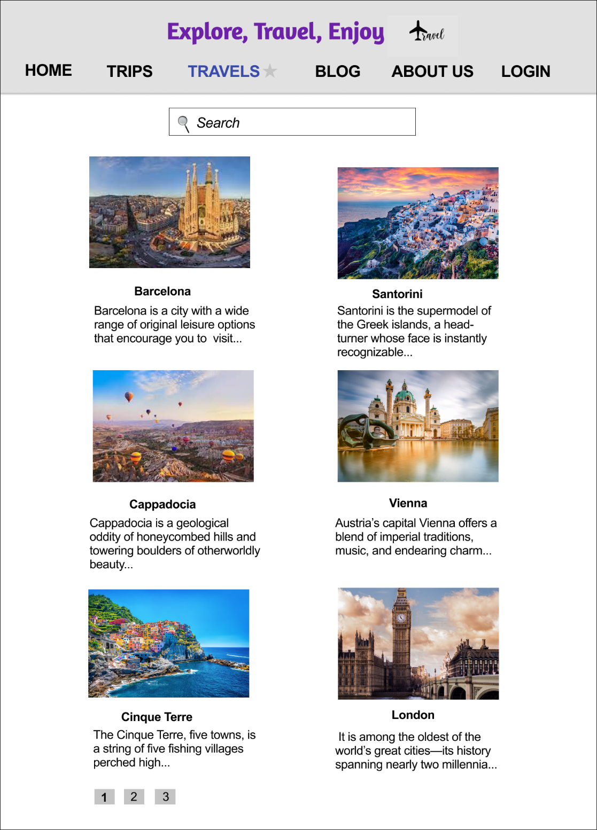

Slika 2.10 High-fidelity stranica za putovanja

### Stranica za pregled pojedinačnog putovanja/ izleta

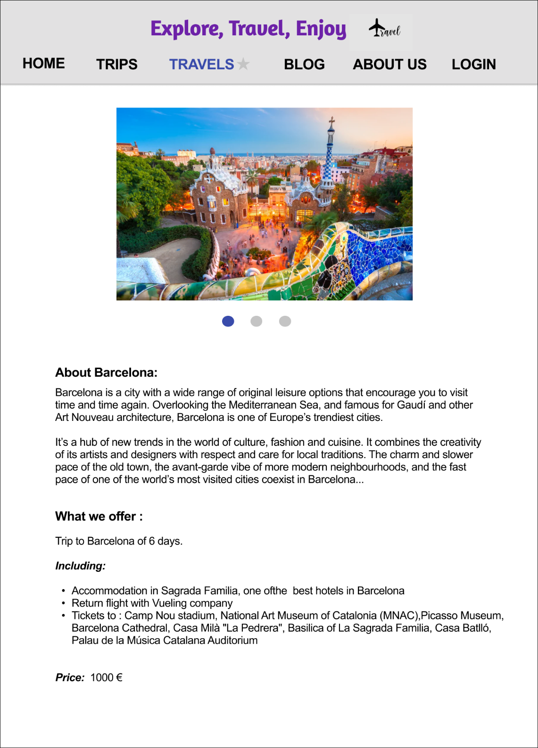

Slika 2.11 High-fidelity stranica pojedinačnog putovanja/izleta

### Blog stranica

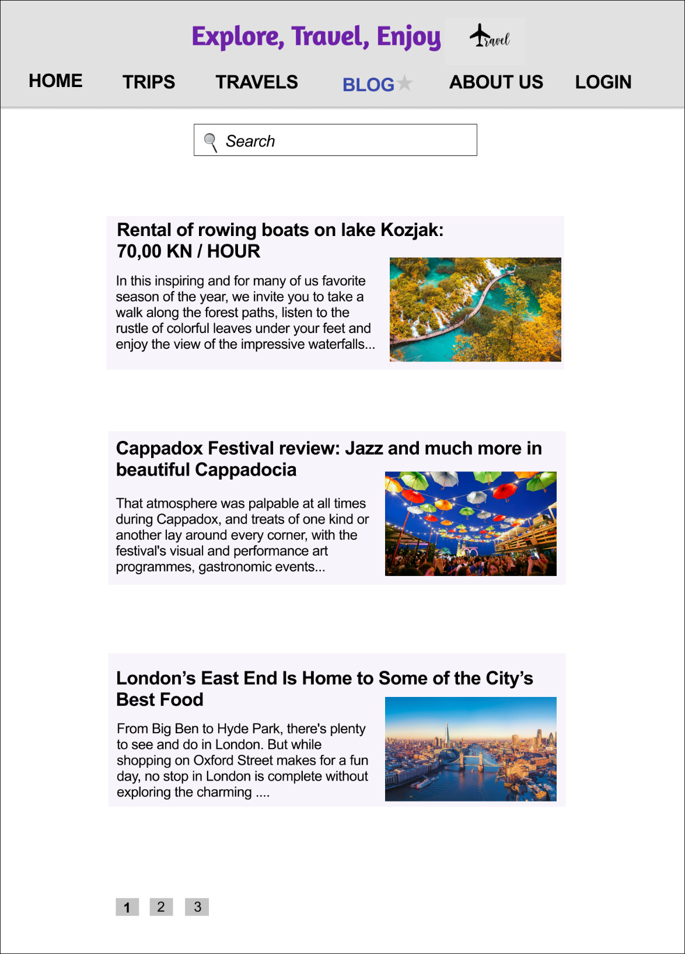

Slika 2.12 High-fidelity stranica za blog

### About us

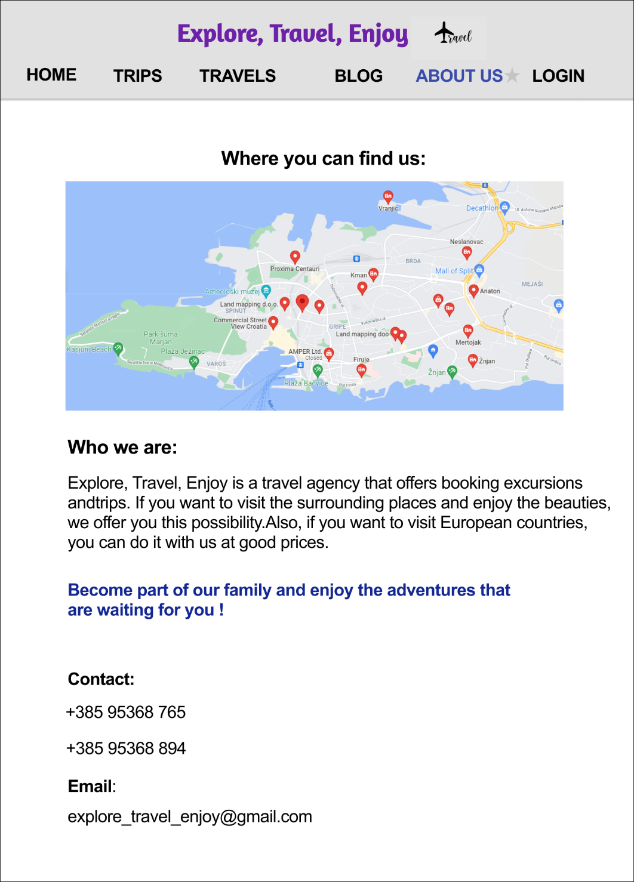

Slika 2.13 High-fidelity stranica About us

### Login stranica

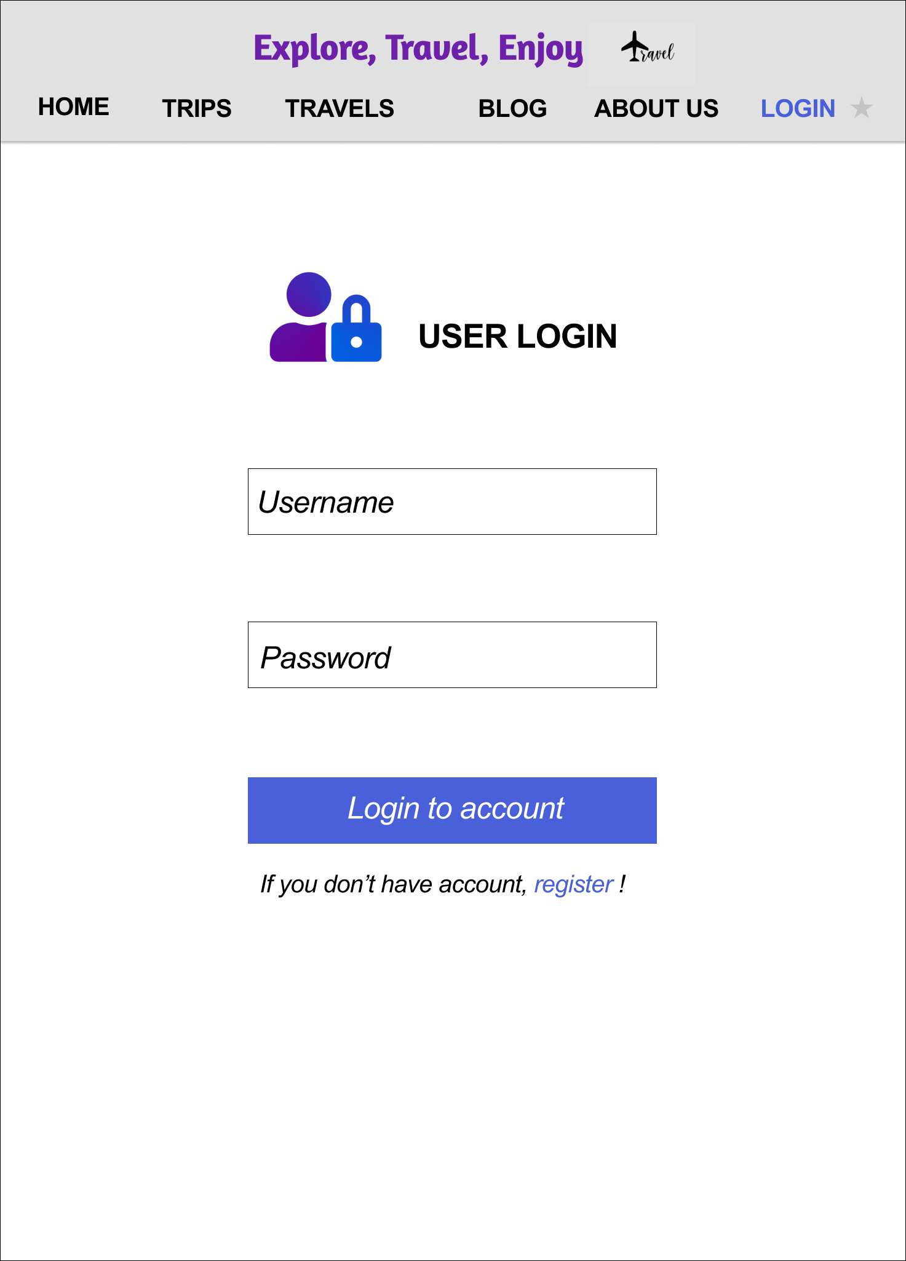

Slika 2.14 High-fidelity mobilna stranica login

# Osnovna načela dizajna

Aplikacija se prvo evaluirala pomoću 7 osnovnih načela dizajna :

* Vidljivost (eng. Visibility) - mogu li to vidjeti?
* Povratne informacije (eng. Feedback) - što sada radi?
* Ograničenja (eng. Constraints) - zašto to ne mogu učiniti?
* Mapiranje (eng. Mapping) - gdje sam i gdje mogu otići?
* Konzistencija (eng. Consistency) - mislim da sam to već vidjeo?
* Pristupačnost (eng. Affordance) - kako ga koristiti?
* Mentalni modeli (eng. Mental models) - mislim da znam kako to funkcionira?

## Visibility

Prvo načelo dobrog dizajna je vidiljivost sustava. Sustavi su upotrebljiviji kada jasno naznačuju:

* Status sustava
* Moguće radnje
* Posljedice tih radnji

U *Home page* stranici kao i u ostalim stranicama aplikacije Explore, Travel, Enjoy na vrhu se nalazi *navbar. Navbar* olakšava snalaženje unutar sustava i omogućava jasno vidljivu strukturu.

Navedene su sve stanice koje su dostupne korisniku, a kada se korisnik nalazi na određenoj stranici aktivna stranica se naznači.

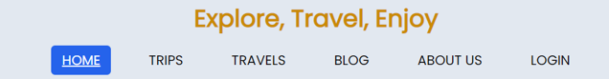

Slika 3.1 Aktivna Home page stranica

Kada se korisnik nalazi na nekooj od stranica Trips / Travels ispred njega se nalaze kartice sa slikama mjesta. Ukoliko korisnik prijeđe preko pojedine karice naziv mjesta poplavi te se pocrta. Tako se navodi korisnika na zaključak da može kliknuti na pojedinu katicu i ući u detalje mjesta.

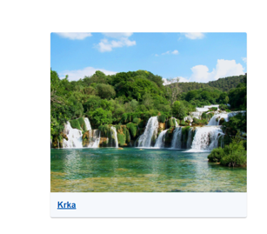

Slika 3.2 Naziv „prijeđene“ kartice

Priliko logiranja i registracije označen je botun login/register koji je plave boje i zaobljen tako da korisnik ima dojam da može stisnuti da njega, te je samo naziv register označen u plavo kako bi ga odvojili od ostatka teksta.

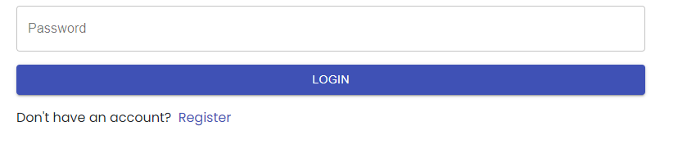

Slika 3.3 Botun ze login

## Feedback

Drgo načelo dizajna je feedback, odnosno povratna informacija. Kada korisnik nešto napravi, želi biti obaviješten o ispravosti radnje tj. dobiti neku potvrdu. Kako bi se korisniku dala povratna informacija kada pređe mišom preko (eng. Hover) klikabilnih elemenata događaju se različiti efekti, ovisno o tome o kojem se elementu radi.

Nakon što se korisnik uspješno logirao umjesto botuna login, na navbaru se nalazi njegovo ime.

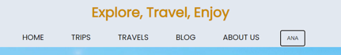

Slika 3.4 Korisničko ime

Ukoliko stisne na svoje ime pojavi se mali izbornik sa profilom, računom (nije implenetirano) i mogućnosti logouta.

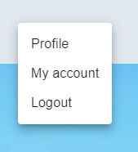

Slika 3.5 Logout

## Constraints

Kako bi se smanjile šanse da korisnik napravi pogrešku i kako bi se korisnik mogao fokusirati na bitne zadatke postavljena su određena ograničenja:

* Korisnik može ići samo na stranice koje su mu ponuđene u navigacijskoj traci
* Korisnik uvijek ima pristup navigacijskoj traci
* Korisnik se preko navigacijske trake može samo ili prijaviti ili odjaviti
* Kod pregleda svih članaka korisnik može otvoriti samo pojedinačan članak
* Korisnik ima pristup samo novijim vijestima u području bloga
* Kod pregleda svih putovanja / izleta korisnik može samo otvoriti jedan detaljan pregled
* Kod pregleda pojedinačnog putovanja/izleta korisnik se može vratiti na prethodnu stranicu
* Na stranici „about us “ korisnik ne može ništa napraviti

## Mapping

Mapiranje je odnos između kontrole i učinaka koje one imaju na svijet. Ukoliko je mapiranje dobro, učinak odgovara očekivanje, a ukoliko je loše učinak nije u skladu sa očekivanjem. Prirodno mapiranje omogućuje nam da podsvjesno mijenjamo učinke našeg svijeta, poput pritiskanja odgovarajućih prekidača svjetla. Kada mapiranje nečega postane neprirodno, tada dizajn postaje kontraintuitivan.

Na stranici postoje sljedeća mapiranja:

* Klikom na jedan od navigacijskih itema korisnika se vodi na stranicu koju je kliknuo
* Klikom na back botun korisnika se vrati na prethodnu stranicu
* Klikom na gumb za prijavu/odjavu korisnika se prijavi/odjavi
* Upisom teksta u traku za pretraživanje filtrira se sadržaj prema unosu
* Klikom na jedan od spremnika sadržaja korisnika se vodi na stranicu gdje može pregledati samo odabrani sadržaj, uz dodatne informacije

## Consistency

Koristeći načelo konzistencije korisniku se daje dojam urednosti nasuprot nekonzistentih stranica koje su kaotične i zbunjuju korisnika. Stranica je implentirana kroz sljedeću konzistenciju :

* Navbar se uvijek nalazi na vrhu
* Sve kartice imaju zaobljene rubove
* Na svim stranicama prevadavaju iste boje
* Boldanom crnom bojom se označavaju naslovi
* Ne-boldanom crnom bojom se označava općeniti tekst
* Botuni su označeni plavom bojom
* Gumb za povrat na prethodnu stranicu je uvijek u lijevom gornjem uglu
* Elementi koji su klikabilni imaju efekt pri hoveru i promjenjeni mouse pointer
* Trips i Travels stranice su implementirane na isti način

## Affordance

Odnosi se na atribut objekta koji omogućuje ljudima da znaju kako ga koristiti (koje su potencijalne radnje). Na stranici postoje sljedeče pristupačnosti:

* Sve ikone koje se koriste su razumne i logične te korisnik može zaključiti što znače i čemu vode
* Strelica prema lijevo označava radnju prema nazad tj. U slučaju stranice vraćanje na prethodnu stranicu ili zatvaranje navigacijske trake
* Spremnici sadržaja članaka/putovanja/izleta kod prikaza su očito klikabilni i pozivaju korisnika da ih otvori
* Spremnici sadržaja pojedinačnog članka/putovanja/izleta nemaju okolnu sjenu što znači da nisu klikabilni

## Mental model

Konceptualni model je objašnjenje kako nešto funkcionira na temeljeju iskustvu. Često stvari iz web sustava poistovjećujemo sa svakodnevnim situacijama i očekujemo slično ponašanje. Upravo zato aplikacije koje prate stvarni svijet su korisniku najlakse za upotrebu.

Korisnici uspoređuju rezultate svojih mentalnih modela sa sustavima iz stvarnog svijeta:

* Kad rezultati odgovaraju, mentalni model je točan
* Kad rezultati ne odgovaraju, mentalni je model netočan ili nepotpun

Na stranici je zadovoljen koncept mentalnog modela kroz sljedeće stavke:

* Navigacijska traka postoji i nalazi se na vrhu
* Klikom na elemente za navigaciju korisnika se vodi na novu stranicu
* U footeru se nalaze autorska prava i ikone za posjet društvenih mreža
* Korisnik uvijek može vidjeti gdje se nalazi, bilo to preko navigacijske trake ili preko samog URL-a
* Kod prikaza svih članaka, članci se nalaze u zasebnim spremnicima, te se na njih može kliknuti kako bi se otvorio prikaz samo odabranog članka uz više informacija
* Kod prikaza svih članaka, članci su poredani po datumu objave, od najnovijeg prema najstarijem
* Kod prikaza pojedinačnog članka/izleta/putovanja, postoji gumb za vraćanje na prethodnu stranicu koji se nalazi u gornjem lijevom uglu glavnog dijela stranice
* Kod prikaza svih izleta/putovanja, izleti/putovanja se nalaze u zasebnim spremnicima, te se na njih može kliknuti kako bi se otvorio prikaz samo odabranog filma/serije uz više informacija
* Kod prikaza svih izleta/putovanja, filmovi/serije poredani su po popularnosit, od najpopularnijih do najmanje popularnih.
* Kod prikaza članaka postoji traka za pretraživanje
* Postoji about stranica tj. stranica „o stranici“ gdje korisnik može pronaći više informacija o svrsi stranice.

# Heursitike

Heurističke metode su skup sažetih pravila koja se koriste za identificiranje problema upotrebljivosti u dizajnu korisniškog sučelja kod računalog softvera. Najpoznatiji i najčešće korišten skup pravila je definiran od strane Jakoba Nielsona pod naziviom „Nielsenova heurstika“. Radi se o 10 definiranih pravila koja su najčešće vodilja stručnim evaluatorima koji ispituju dizajn korisničkog sučelja.

1. Vidljivost statusa sustava
2. Usklađivanje između sustava i stvarnog svijeta
3. Kontrola i sloboda korisnika
4. Sprječavanje grešaka
5. Prepoznavanje, dijagnosticiranje i oporavak od grešaka
6. Dosljednost i standardi
7. Prepoznavanje, a ne prisjećanje
8. Fleksibilnost i učinkovitost korištenja
9. Estetski i minimalistički dizajn
10. Pomoć i dokumentacija

Neke od heuristika su podudarne sa 7 pravila dobrog dizajna koja su definirana u prethodnom poglavlju stoga se neće dodatno obrađivati.

## Kontrola i sloboda korisnika

Korisnik se u svakom trenutku korištenja sustava treba osjećati sigurno odnosno treba znati da će moći poništiti akciju koja mu ne odgovara. Dobar sustav bi trebao imati mogućnost vraćanja na početne postavke te akcije kao što su *cancel, back, undo*...

S obzirom da je aplikacija Explore, Travel, Enjoy namjenjena samo pregledu izleta i putovanja ta heuristika nije implementirana. Međutim aplikacija se može proširiti tako da postoji mogućnost bookiranja izleta. Korisnik bi onda mogao izabrati izlet / putovanje i staviti ga u košaricu, no ukoliko odlučiti odustati od bookinga izbrisati ga iz košarice.

## Sprječavanje grešaka

Jezik sustava treba biti razumljiv, ne smiju se koristiti tehnički pojmovi koji korisniku nisu jasni. Također prije svake kritične operacije treba se postaviti *pop up meni* koji bi tražio potvrdu korisnika za navedenu akciju.

Ukoliko bi ETE aplikacija omogućavala bookiranje izleta prije potvrde bookinga bi se trebala tražiti potvrda.

## Prepoznavanje, dijagnosticiranje i oporavak od grešaka

S obzirom da je nemoguće napraviti savršen sustav u kojem nijedan korisnik ne bi napravio grešku potrebno je omogućiti korisnicima da ukoliko naprave grešku, prepozanju je i oprave se. Razilikujemo 2 vrste grešaka: mistakes i slips. Prvu skupinu grešaka korisnik radi svjesno jer ima krivo očekivanje od poduzete akcije, dok je druga skupina grešaka nesvjesna.

Ukoliko korisnik krivo upiše lozinku ili email priliko logiranja dobije obavijest.

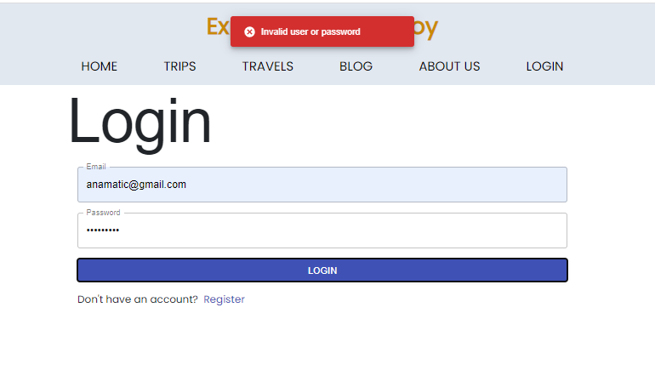

4.1 Slip prilikom upisa lozinke

## Prepoznavanje, a ne prisjećanje

Neki sustavi su jako komplicirani te korisnici kada jednom nauče korstiti sustav svaki drugi put se trebaju prisjećati kako napraviti neku akciju. To treba spriječiti te napraviti sustav koji će biti intuitivan i lagan za korištenje.

## Pomoć i dokumentacija

Neki sustavi su jako složeni te ih nije moguće napraviti jednostavnijima. Zato je potrebno napraviti dokumentaciju koja će olakšati korištenje. Dokumentacija ne bi trebala biti zamjena za loš dizajn već samo pomoć. Karakteristike dokumentacije su :

* Osjetljiva na kontekst
* Kratka i jasna
* *Searchable*
* Usmjerena na zadatke

S obzirom da je ETE sustav vrlo jednostavan nije bilo potrebe za pisanjem dokumentacije.

# CRAP princip

Prilikom izrade prototipa primijenjeni su C.R.A.P. principi kako bi se postigao što bolji vizualni dizajn.

## Contrast

Prvo načelo CRAP dizajna je kontrast. Ukoliko je nešto bitno to moramo istaknuti primjenjujući drugačiji dizajn tj boju, font, veličinu, oblik...Kada je nešto istaknuto, korisnik svaća da je to bitno i na to mu se usmjerava pažnja te se stvara veći interes.

Na detaljnoj stranici pojedinog izleta/putovanja cijena se nalazi u plavoj boji za razliku od ostatka teksa koji su crni.

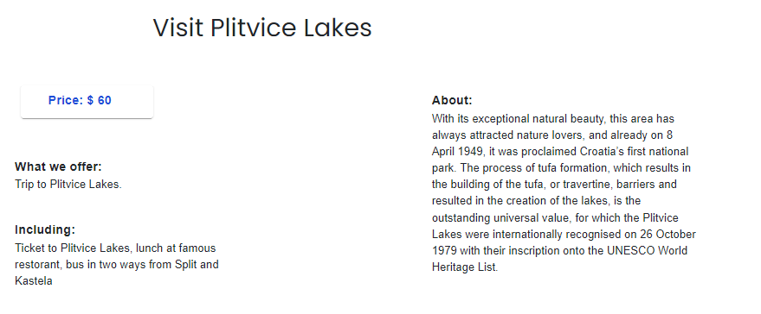

5.1 Boja cijene

Trenutno aktivna stranica je označena plavom bojom :



5.2Akrivna kartica

## Repetition

Drgo načelo CRAP dizajna je ponavljanje. Ponavljajući elemente, boje, fontove poštuje se načelo konzistentnosti i sklada. Korisnik zna što očekivati i neće se izgubiti. U ETE aplikaciji ponavljajuju se kartice istog oblika, fontovi i boje te se *navbar* nalazi na svakoj od stranica.

## Alignment

Poravnavajući elemente odnosno koristeći ravne linije dobije se dojam organiziranog izgleda te kohezivnih jedinica. Niti jedan element ne bi smio stršiti unutar stranice ili biti nepovezan.

Kod ETE aplikacije sve karitice kao i tekst su poravnati.

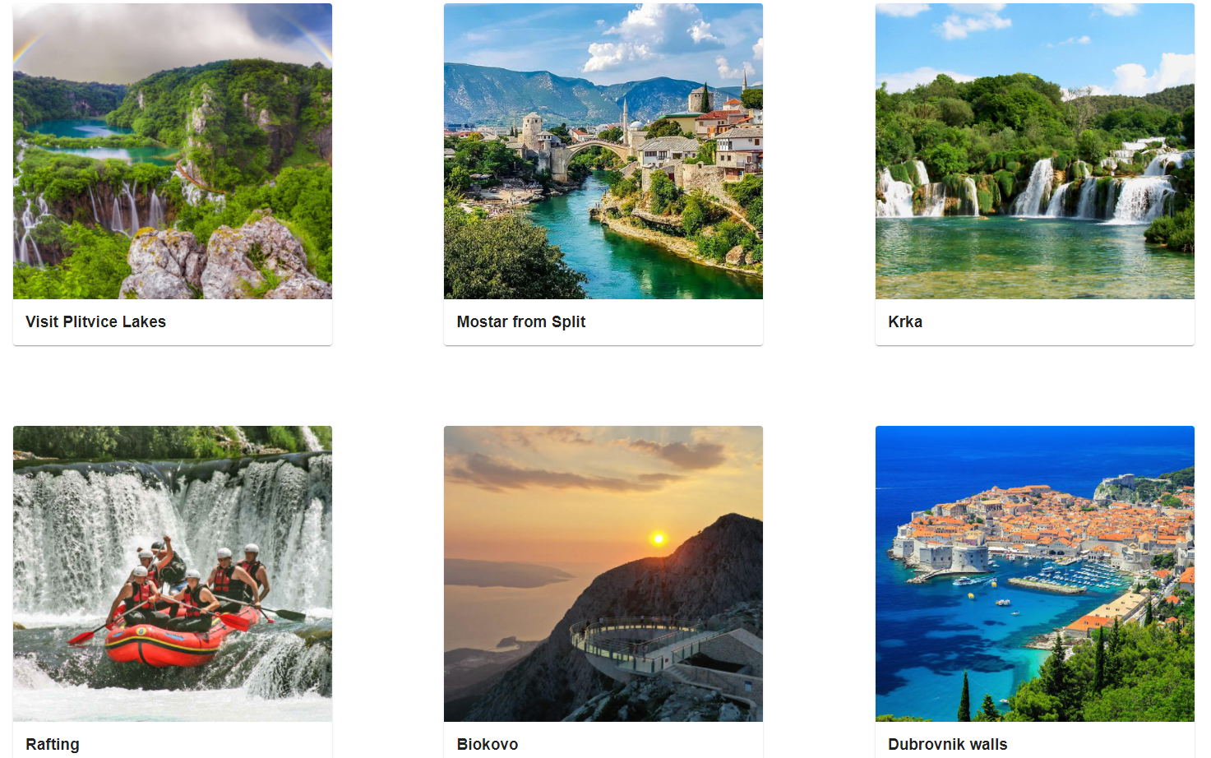

5.3 Poravnate kartice

## Proximity

Načelo proximitya kaže da bliski elementi ozančavaju da su sadržajno povezani dok oni koji nisu trebaju biti odvojeni praznim prostorom.

Kod high fidelity protoipa proximity načelo je bilo narušeno jer nije bilo jasno kojoj karittici pripada tekst. To je popravljeno u implmentiranoj aplikaciji koja se sastoji samo od slike i naslova.

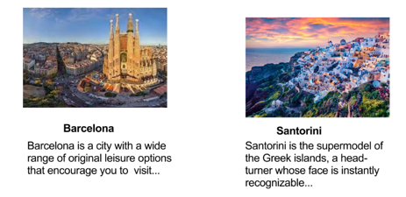

5.4 High fidelity – proximity

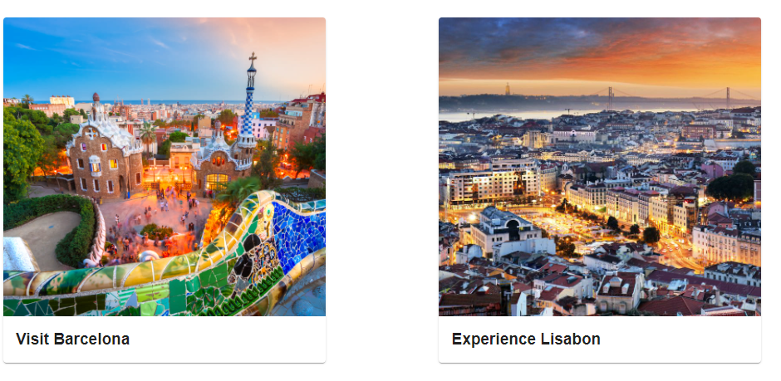

5.5 Implementacija - proximity

# Teorije niske razine

## Fittsov zakon

Fittsov zakon možemo primijeniti u nekoliko načela. Fitts kaže da vrijeme potrebno do da dođemo od točke A do točke B ovisi o njihovoj udaljenosti ali također o veličini toček B. Stoga ukoliko povećamo veličinu botuna, kartica ili svega klikabilnoga smanjujemo vrijeme koje je potrebno da dođemo do tog područja.



6.1 Veličina kartica

Kartice kao i područja u *navbaru* su dovoljne velične.



6.2 Veličina navbar područja

Također Fitts kaže da je najlakse doći do ruba ekrana jer on ima beskonačnu širinu, zato se navbar nalazi na vrhu.

Fittsov zakon se može primjeniti koristeći piu menu umjesto linearnog , gui razumne veličine te pop up menu koju se pojavi točno na mjestu klika miša.

## Hickov zakon

Hickov zakon poštuje pravilo manje je više. On kaže da vrijeme izbora logaritamski raste što je je viđe ponuđenih mogućnosti. Stoga se na svim stanicama nalazi manji broj stavki a stranice Trips i Travels su odvojene .

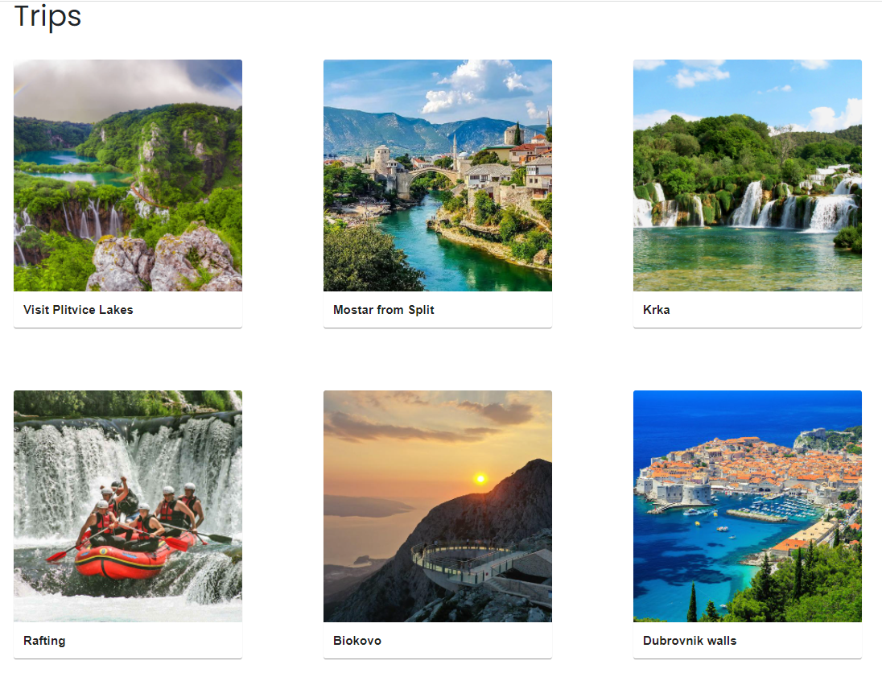

6.3 Prikaz stranice za izlete

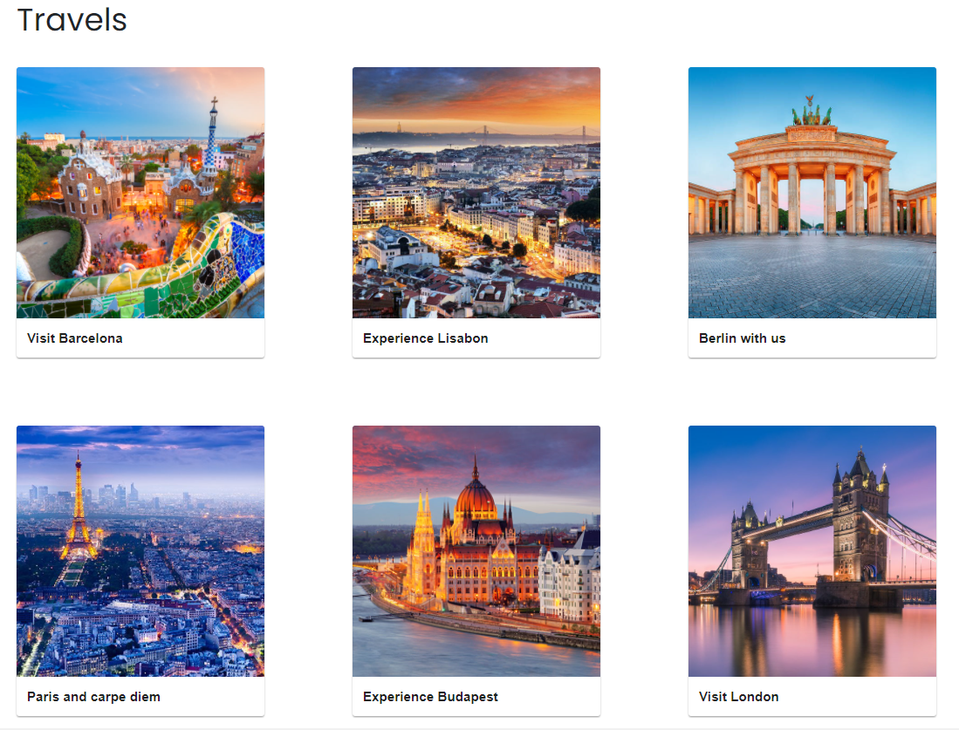

6.4 Prikaz stranice za putovanja

# Zaključak

Nakon izrade projekta uočena je važnost iterativnog postupka. Stvaranje početnih prototipova: low pa high fidelity, a zatim sama implementacija znatno olakšavaju izradu sustava. Svaki dobar sustav poštuje pravila dobrog dizajna, koja se mogu nadovezati uz 10 Nielosenovih heuristika. Vidljivost, konzistentsnost, povratna informacija, ograničenje samo su neka od pravila koja se trebaju slijediti. Dobar dizajn korisničkog sučelja ograničen je na manji broj boja (optimalno 3) te je implementiran pomoću CRAP principa. Poštujući Fittsov i Hickov zakon povećavamo zainteresiranost i zadovoljstvo korisnika.